# Définitions

## Puissance

La puissance thermique représente la quantité de chaleur (ou d’énergie thermique) par unité de temps. Par analogie on peut le comparer à un débit d’eau en litres/secondes.

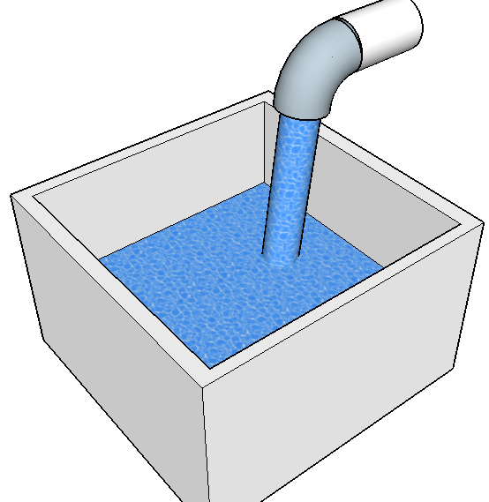Puissance [W] = Energie [J] / temps [s]

**Exemple :** Un radiateur a émis 10800 kJ en 2h, quelle a été sa puissance moyenne ?

## Energie

L’énergie thermique représente une quantité de chaleur totale. Par analogie on peut la comparer à la quantité d’eau.

Energie [J] = Puissance [W] x temps [s]

**Exemple :** Un radiateur d’une puissance de 2 kW fonctionne pendant 1,5h, quelle énergie a-t-il consommée ?

# Dimensionnement du radiateur de la serre

Pour maintenir la température dans la serre la nuit, il faut que la puissance thermique sortante soit compensée une puissance thermique entrante (le chauffage).

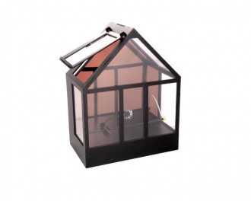

Température extérieure : -- 8°C

Température intérieure : 19°C

PUISSANCE TOTALE SORTANTE (déperditions thermiques) **[W]** = PUISSANCE PRODUITE **[W]**



|  |  |
| --- | --- |
| * D’après vous, quelles sont les sources de déperditions thermiques dans la serre ? Compléter le schéma ci-après : | * Représentez ces déperditions sur le schéma ci-après à l’aide d’un code couleur.   Mini-serre domestique |

# Déperditions par les parois

Cf. Annexes page 7 pour les caractéristiques des matériaux.

## Calcul de la résistance R et du coefficient U des parois

* **La résistance thermique R** exprime la résistance d’1 m² de matériau au passage d’un flux de chaleur.

**R = $\frac{e }{λ }$** en [$\frac{m^{2}.K}{W}$]

Avec :

**e** : épaisseur du matériaux en **[m]**

**λ** : conductivité thermique du matériau en $[\frac{W}{m.K}]$

* Pour un mur possédant plusieurs couches :

|  |  |
| --- | --- |
| **RTotal = Rse + R1 + R2 + R3 + Rsi** | **Rsi**  **R3**  **R2**  **R1**  **Rse** |

**Le coefficient de transmission thermique U** exprime la quantité de chaleur transmise par 1m² de paroi pour une différence de 1°C.

U = $\frac{1}{Rtotal}$ en [$\frac{W}{m^{2}.K}$]

1. Calculer les résistances totales des deux types de parois de l’enveloppe de la serre (voir annexes page 7 pour les caractéristiques des matériaux).

Note : Vous devrez prendre en compte dans vos calculs les résistances d’échange superficiel Rsi et Rse.

Rtotexp =

RtotPVC =

## Calcul de la densité de flux traversant les parois

* La densité de flux φ exprime la quantité de chaleur émise pour 1 m² de paroi.

φ = U x ΔT en [$\frac{W}{m²}$]

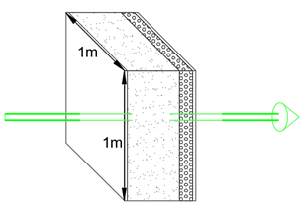

Textérieur = -8°C

Tintérieur = 19°C

φ

Avec :

U : coefficient de transmission thermique en [$\frac{W}{m^{2}.K}$]

ΔT : Tintérieure - Textérieure en **[°C ]**

1. Avec vos résultats, complétez le tableau page 6 pour trouver les déperditions totales de la serre. Conclure sur la puissance du chauffage à installer dans la serre dans le cadre ci-dessous.

|  |  |  |  |  |  |
| --- | --- | --- | --- | --- | --- |
|  | U [$\frac{W}{m^{2}.K}$] | ΔT [°C] | φ [$\frac{W}{m²}$] | Surface [m²] *(voir Annexe page 7 pour le calcul des surfaces)* | Déperditions [W]  = φ x Surface |
| PVC Expansé |  |  |  |  |  |
| PVC transparent |  |  |  |  |  |
| Pont thermiques (5% des déperditions par les parois) |  |  |  |  |  |
| Infiltrations d’air (5% des déperditions par les parois) |  |  |  |  |  |
| Total des déperditions [W] |  |  |  |  |  |

ANNEXES

λPVC expansé= 0,8 W/m °C

λPVC transparent= 0,8 W/m °C

Epaisseur PVC expansé = 8 mm

Epaisseur PVC transparent = 2 mm

Rsi : 0,04 (m².K)/W

Rse : 0,04 (m².K)/W

Dimensions de la serre :

**Hypothèse simplificatrice pour les calculs des surfaces** : on considère que seules les parois arrière et de sol sont en PVC expansé, toutes les autres en PVC transparent.

**20 cm**

**50 cm**

**27 cm**

**29 cm**

**36 cm**